主要事業 3

担当課 教育振興室 支援教育課
担当者 調整グループ 長谷川
内 線 ４７３５
直 通 ０６－６９４４－６８９0
高等学校支援教育力充実事業 【知事重点事業】
府立高校に在籍する知的障がい（発達障がい）のある生徒が年々増加する中、教科指導等のノウハウを有する自立支援推進校等から4校を支援教育サポート校と位置づけ、来校及び巡回相談等を実施することにより、府立高校における支援教育力の充実を図る。
【平成２４年度当初予算額】 ７，３９８千円

【平成24年度当初予算額】 ７，３９８千円

全体を４つのエリアに分け、各エリアに設置されている自立支援推進校（共生推進校）のノウハウを集積する
現 状 と 課 題
・現在、府立の自立支援推進校・共生推進校は13校あり、知的障がいのある生徒に対し、それぞれの特性を活かした指導を行っている。
・一方、府立高等学校では、知的障がい生徒129人（知的障がい生徒自立支援コース81人を除く）、
発達障がい生徒504人が在籍し、高等学校の教育課程で学んでいるが、教科指導等において教育的課題を有している。

全体を４つのエリアに分け、各エリアに設置されている自立支援推進校（共生推進校）のノウハウを集積する
（知的障がいのある生徒等に係る教育的課題）
・教育課程編成のノウハウ ・評価方法のノウハウ ・教材、教具の開発及び蓄積
・進級、卒業判定に係る対応 ・進路指導のノウハウ

全体を４つのエリアに分け、各エリアに設置されている自立支援推進校（共生推進校）のノウハウを集積する

自立支援推進校等から４校を支援教育サポート校に指定し、支援室を設置。
…府立高等学校に在籍する知的障がいのある生徒等に対する教科指導等、ノウハウを共有。

集積されたサポート校のノウハウをふまえて、必要な情報等を共有し、発信する

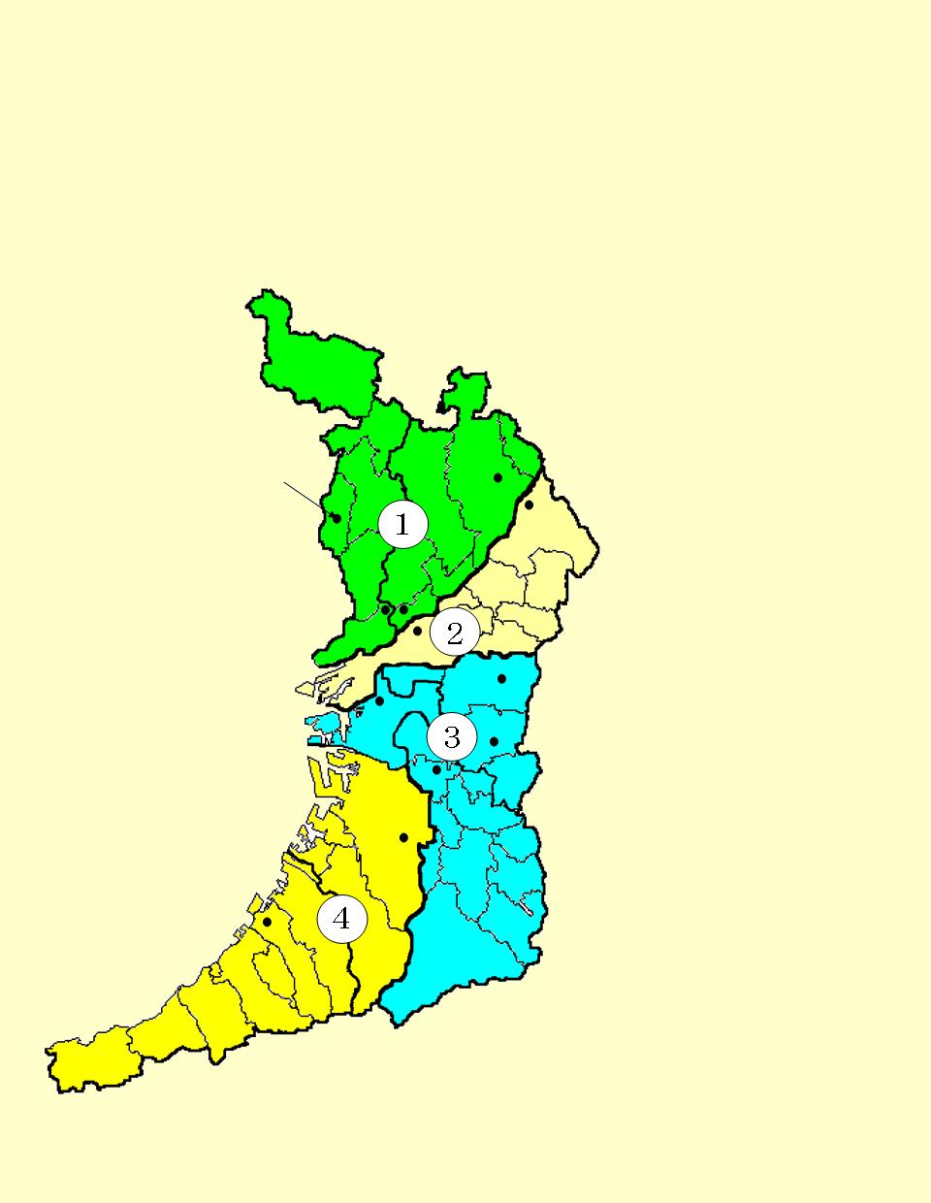
サポート校の主な事業
来校・巡回相談
教育課程の編成の工夫
授業モデル、教材・教具の提示、評価の工夫 など
研究授業（公開授業）等の開催
知的障がい等の生徒への指導をテーマに研究授業を実施
教科指導をテーマに実践報告会を開催 など
情報提供
教材・教具、授業モデル案
関係機関の情報提供 など
全体を４つのエリアに分け、各エリアに設置されている自立支援推進校（共生推進校）のノウハウを集積する

全体を４つのエリアに分け、各エリアに設置されている自立支援推進校（共生推進校）のノウハウを集積する

サポート校に支援室を開設し、相談業務やデータ蓄積の拠点とする

集積されたサポート校のノウハウをふまえて、必要な情報等を共有し、発信する

